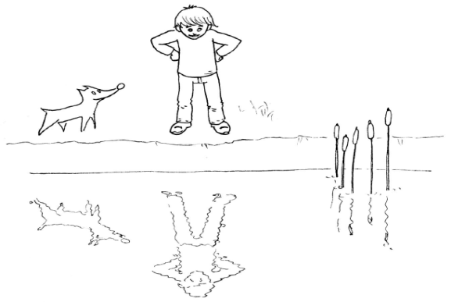**التناظر المحوري**

**محاور تناظر أشكال مألوفة**:

|  |  |  |  |  |
| --- | --- | --- | --- | --- |
| **محور تناظر قطعة مستقيم (الإنشاء باستعمال مسطرة غير مدرجة و المدور)** | | | | |
|  | |  | |  |
| لأُنشِئ محور تناظر قطعة مستقيم أتبع الخطوات التالية : | | نرسم قوسين مركز كل واحد منهما على التوالي  ثم | | محور تناظر قطعة المستقيم  هو المستقيم الذي يشمل لنقطتين الناتجتين من تقاطع القوسين. |
| **نتائج :** | * لقطعة مستقيم محورا تناظر: | | * محور هذه القطعة | |
| * حامل هذه القطعة | |
|  | * **إذا** انتمت نقطة إلى محور قطعة مستقيم **فإنها** متساوية المسافة عن طرفي هذه القطعة. | | | |
|  | * **إذا** كانت نقطة متساوية المسافة عن طرفي قطعة مستقيم **فإن** هذه النقطة تنتمي إلى محور هذه القطعة. | | | |

|  |  |  |
| --- | --- | --- |
| **نظيرة نقطة بالنسبة إلى مستقيم (الإنشاء باستعمال مسطرة غير مدرجة و المدور)** | | |
|  |  |  |
| لأُنشِئ نظيرة M بالنسبة للمحور (d) أتبع الخطوات التالية : | نرسم قوس مركزه M  و يشمل نقطتين من (d) | ننشئ قوس مركزه إحدى النقطتين  و يبعد نفس مسافة النقطة M |

|  |  |  |  |
| --- | --- | --- | --- |
| **محور تناظر قطعة مستقيم (الإنشاء باستعمال مسطرة غير مدرجة و المدور)** | | | |
|  | |  |  |
| لأُنشِئ منصف زاوية أنشئ قوس مركزه رأس الزاوية O و يقطع ضلعا الزاوية في نقطتين | | نرسم قوسين مركز كل واحد منهما على التوالي النقطتين الناتجتين من الخطوة السابقة. | محور تناظر قطعة المستقيم  هو المستقيم الذي يشمل لنقطتين الناتجتين من تقاطع القوسين. |
| **نتائج:** | * منصف زاوية هو المستقيم الذي يقسم هذه الزاوية إلى زاويتين لهما نفس القبس. | | |
| * منصف زاوية هو محور تناظر هذه الزاوية. | | |

**محور تناظر أشكال هندسية مألوفة:**

|  |  |  |  |  |
| --- | --- | --- | --- | --- |
| **المثلث متساوي الساقين** | **المثلث متقايس الأضلع** | **المعيّن** | **المستطيل** | **المربع** |
|  |  |  |  |  |
| **يقبل محور تناظر واحد**  و هو في نفس الوقت محور الضلع القاعدي و منصف زاوية رأسه الأساسي. | **يقبل ثلاثة محاور تناظر** هذه المحاور هي في نفس الوقت محاور الأضلاع ومنصفات الزوايا. | **يقبل محوري تناظر** وهما حاملا القطرين، يكونان متعامدان. | **يقبل محورا تناظر**  هما محورا ضلعين متتاليين. | **يقبل أربع محاور تناظر**  هذه المحاور هي حاملا القطرين ومحورا ضلعين متتاليين. |

**تمارين تطبيقية :**

**تمرين 01:** أنشئ محاور تناظر الرباعيات الآتية (باللون الأحمر):

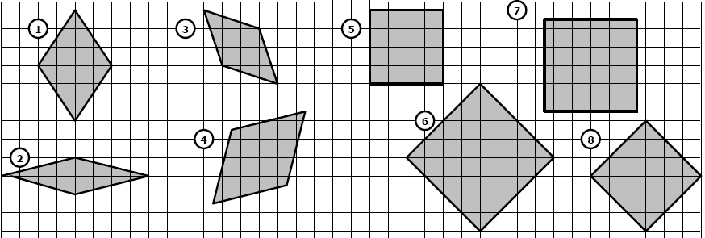

**تمرين 02:** أنشئ محاور تناظر المثلثات الآتية (باللون الأزرق):

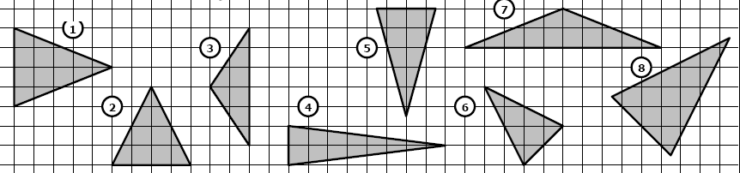

**تمرين 03:** أنشئ محور تناظر الزوايا الآتية [OM) باستعمال المسطرة و مدور، ثم أعط قيس كل منها باستعمال المنقلة:

|  |  |  |
| --- | --- | --- |
|  |  |  |
| / | / | / |